Warszawa, 23.07.2025 r.

**Legia Warszawa wspiera rodzinę tragicznie zmarłych kibiców. Trwa zbiórka na Pomagam.pl**

**Legia Warszawa włączyła się w pomoc dla rodziny Norberta i jego 13-letniego syna Wojtka, którzy zginęli tragicznie w wypadku drogowym podczas powrotu z meczu stołecznego klubu. Na platformie Pomagam.pl trwa zbiórka pieniędzy, a klub przekazał na licytację koszulkę Milety Rajovicia z autografem.**



Do tragedii doszło 10 lipca. Norbert i jego syn, jadąc motocyklem po meczu Legii z FK Aktobe, zostali potrąceni przez samochód prowadzony przez 23-latka, który jechał pod prąd. Siła uderzenia była tak duża, że motocykl rozpadł się na części. Sprawca wraz z pasażerem zbiegli z miejsca wypadku. Mimo reanimacji, życia ojca i syna nie udało się uratować.

* Z wielkim bólem przyjęliśmy wiadomość o tragicznej śmierci naszych kibiców Norberta oraz jego syna Wojtka – napisała Legia w swoich mediach społecznościowych. Klub nie pozostał obojętny – wsparł rodzinę w dramatycznej sytuacji, przekazując na licytację meczową koszulkę z podpisem zawodnika.

Zebrane środki mają pomóc żonie Norberta, Paulinie, która została sama z dwójką dzieci.

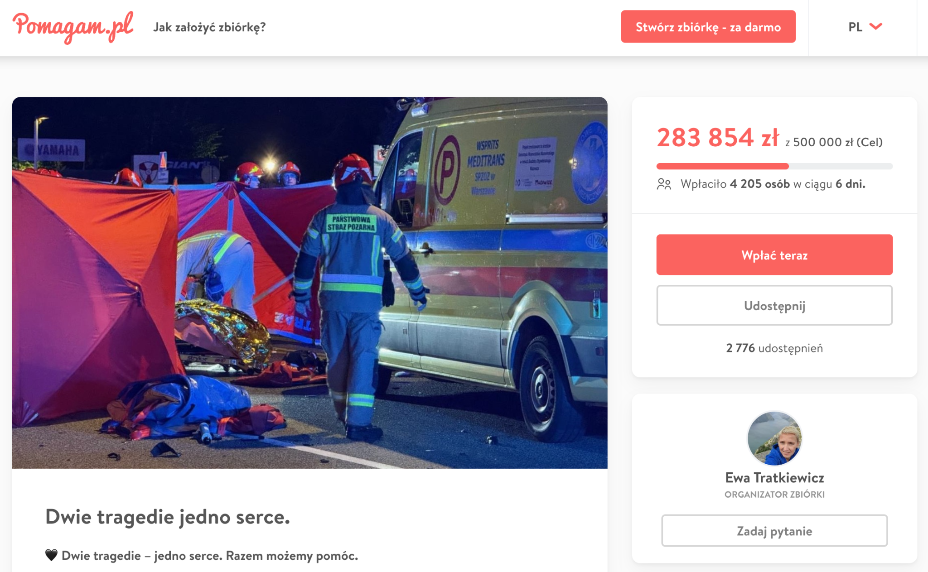

Zbiórka na Pomagam.pl ma na celu zapewnienie im minimum stabilności w nowej, dramatycznie zmienionej codzienności.

* ***W jednej chwili wszystko się zawaliło.*** *Dziś Paulina – żona Norberta – została sama z dwójką dzieci. Zwracam się więc do Was z ogromną prośbą o wsparcie tej rodziny w jednym z najtrudniejszych momentów ich życia. (...) Każda, nawet najmniejsza wpłata, to realna pomoc. Z całego serca dziękujemy za każdą oznakę wsparcia, ciepła i solidarności.* – pisze Ewa, siostra tragicznie zmarłego Norberta, na zbiórce.

Cel zbiórki to 500 tys. zł, a do tej pory udało się zebrać już ponad 280 tys. złotych. Pieniądze dla rodziny można wpłacać bezpośrednio na zbiórkę na portalu Pomagam.pl.

Link do zbiórki: <https://pomagam.pl/9cnech>

**Pomagam.pl** to serwis do zakładania darmowych zbiórek online – bez prowizji i opłat. Umożliwia szybkie i bezpieczne wsparcie leczenia, bliskich w potrzebie oraz inicjatyw społecznych i kulturalnych. Przy serwisie działa także Fundacja Pomagam.pl, która reaguje wszędzie tam, gdzie jest taka potrzeba, łącząc ludzi i organizacje oraz ułatwiając działania na rzecz osób poszkodowanych i potrzebujących.

Widget do wstawienia na stronę: [<iframe frameborder="0" width="430" height="500" scrolling="no" src="https://pomagam.pl/9cnech/widget/large"></iframe>](https://pomagam.pl/9cnech/widget/large)